Утверждено
на методическом совете
МОБУ Лицей №8
зам. директора по УВР _______________

Итоговая работа
по истории
8 класс

Фамилия
______________________________________________________________
Имя
_______________________________________________________________
Дата
_______________________________________________________________

Пояснительная записка

Итоговая работа по истории выполняется в течение 40 мин. Работа состоит из 16 заданий, которые содержат вопросы по программе отечественной истории для 8 класса.
Часть 1 содержит 10 заданий. Задания составлены в тестовой форме.
Часть 2 состоит из 5 заданий различного характера.
Задание части С имеет наиболее сложный уровень, является не обязательным.
При выполнении работы можно использовать черновик, но записи в нём не учитываются при оценивании работы. При решении заданий нельзя пользоваться справочной литературой и интернетом.
Выполнять задания лучше в том порядке, в котором они представлены в работе.
Работа оценивается путём суммирования баллов за правильно выполненные задания.

А1 | А2 | А3 | А4 | А5 | А6 | А7 | А8 | А9 | А10 | В1 | В2 | В3 | В4 | В5 | С

Вариант1
А1. Что из перечисленного было одной из причин неудачи деятельности Уложенной комиссии 1767-1768 гг?
1)несогласие Екатерины II со стремлением большинства депутатов комиссии отменить крепостное право
2) преобладание в ее составе высшей бюрократии
3) проявившиеся в работе комиссии узкокорыстные интересы депутатов-дворян
4) досрочное закрытие комиссии из-за начавшегося восстания под руководством Е.И. Пугачева
А2. Что из перечисленного было характерно для экономической политики Петра I?
1) стремление поддерживать во внешней торговле преобладание вывоза над ввозом
2) отказ от государственной поддержки владельцам мануфактур
3) отмена таможенных пошлин на все иностранные товары
4) перенос морской торговли с европейскими странами из Балтики в Белое море
А3. Прочитайте отрывок из сочинения историка и определите название законодательного акта, о создании которого в нем говорится.
«Служба государю являлась теперь разделенной на три отдела: армия, государство и двор; но состав служащих был один. Он основывался на одинаковом чиноначалии, при помощи четырнадцати классов или чинов, соответствующих между собой в каждом отделе, ка ступени тройной лестницы. Фельдмаршал в мире военном, канцлер в мире гражданском, стоят рядом на вершине ее».
1) Указ о единонаследии 2) Табель о рангах 3) Устав о наследии престола 4) Генеральный регламент
А4. Какая церковная реформа была проведена в царствование Петра I?
1) установление троеперстного крестного знамения 2) учреждение Святейшего Синода
3) провозглашение Русской церкви автокефальной (самостоятельной) 4) утверждение патриаршества
А5. Произведения кого из перечисленных архитекторов XVIII в. признаны шедеврами стиля барокко в России?
1) Ф. Б. Растрелли 2) М.Ф. Казакова 3) В.И. Баженова 4) И.Е. Старова
А6. Восстание Е.И. Пугачева относится к царствованию?
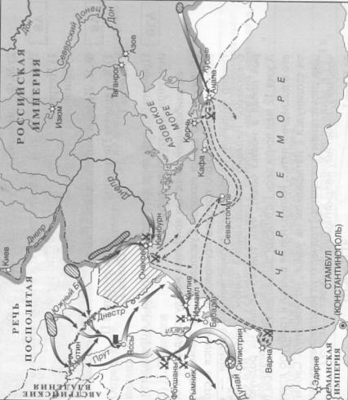
1) Петра I 2) Елизаветы Петровны 3) Екатерины II 4) Павла I
А7. Рассмотрите схему и ответьте на вопрос
Событиям какой войны посвящена схема?
1) семилетней войне 1756-1763 гг.
2) русско-турецкой войне 1768-1774 гг.
3) русско-турецкой войне 1787-1791 гг.
4) русско-шведской войне 1788-1790 гг.

А8. Русским просветителем, автором книги «Путешествие из Петербурга в Москву» был?
1) А.Н. Радищев 2) И. И. Шувалов 3) А. П. Волынский 4) Д.М. Голицын

А9. Создание цифирных школ относится к царствованию?
1) Петра I 2) Елизаветы Петровны 3) Анны Иоановны 4) Екатерины II
А10. Рассмотрите изображение и выполните задание.
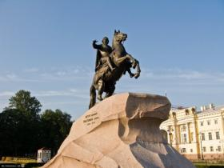
Определите какому архитектору принадлежит данное произведение?
1) Дж. Кваренги
2) Э.М. Фальконе
3) Д. Трезини
4) Ф.Б. Растрелли

В1. Сравните положение российского дворянства первой половины XVIII в. и в 1770-1790-х гг. Выберите и запишите в первую колонку таблицы порядковые номера черт сходства, а во вторую – порядковые номера черт отличия..
1) самое привилегированное сословие империи
2) существование дворянских губернских уездных собраний
3) обязательность государственной службы
4) право владеть крепостными крестьянами
Черты сходства |  | Черты отличия
Ответ:

В2. Запишите фамилию, пропущенную в схеме.
Государственные деятели второй XVIII в половины

А.А. Безбородко
управление внешней политикой России

И.И. Бецкой
реформы в области образования, создание Воспитательного дома
______?__________
присоединение Крыма, первый наместник Новороссии, создание черноморского флота

Ответ:________________________

В3.** Установите соответствие между правителями и реформами: к каждому элементу первого столбца подберите соответствующий элемент из второго столбца.
ПРАВИТЕЛИ | РЕФОРМЫ
А) Петр I | 1) создание Дворянского банка
Б) Елизавета Петровна | 2) принятие закона о трехдневной барщине
В) Петр III | 3) издание манифеста о вольности дворянской
 | 4) введение подушной подати
А | Б | В

В4. Запишите термин, о котором идет речь.
Политика Екатерины II, а также некоторых других европейских монархов (ФридрихаII- в Пруссии, Иосифа I – в Австрии), направленная на реализацию идей философов –просветителей при сохранении сильной монархической власти..
Ответ:_______________
В5. Ниже приведен ряд терминов. Все они, за исключением одного, характеризуют положение крепостных крестьян в XVIII в. Найдите и запишите порядковый номер термина, «выпадающего» из этого ряда.
1) барщина; 2) отходничество; 3) община; 4) оброк; 5) пожилое
Ответ:________________
С1. ***Вам поручено подготовить развернутый ответ по теме «Русское искусство XVIII в».
Составьте план, в соответствии с которым вы будете освещать эту тему. План должен содержать не менее трех пунктов. Напишите краткое пояснение содержания любого пункта.

Вариант2
А1. Что из перечисленного было одной из причин ужесточения внутриполитического курса в конце царствования Екатерины II?
1) недовольство большинства дворян правлением императрицы из-за сокращения их прав и привилегий
2) события Французской революции т страх перед распространением революционных идей
3) мнение императрицы, что ее просветительская политика стала главной причиной восстания Е.Пугачева
4) снижение популярности императрицы из-за постигших русскую армию неудач в ходе русско-турецкой войны 1787-1791 гг.
А2. Прочитайте отрывок из законодательного акта и определите его название.
«…по любви к Отечеству избираем наследником, по праву естественному, после смерти моей, Павла, сына нашего большего, Александра, а по нем все его мужское поколение. По пресечении сего мужского поколения, наследство переходит в род второго моего сына…»
1)Указ о единонаследии 2) Табель о рангах 3) Устав о наследии престола 4) Генеральный регламент
А3. Какое из перечисленных произведений живописи принадлежит кисти В. Л. Боровиковского?
1) портрет М. И. Лопухиной
2) «Владимир перед Рогнедой»
3) «избрание Михаила Федоровича на царство»
4) портрет П.И. Ковалевой-Жемчуговой
А4. Государственная деятельность Г.А. Потемкина относится к царствованию
1) Петра I 2) Анны Иоановны 3) Екатерины II 4) Павла I
А5. Восстание Кондратия Булавина относится к царствованию?
1) Петра I 2) Елизаветы Петровны 3) Екатерины II 4) Павла I
А6. Что из перечисленного было характерно для внутренней политики Елизаветы Петровны?
1) ограничение самодержавия в пользу аристократии
2) ликвидация созданной при Петре I коллегиальной системы
3) ограничение прав помещиков по отношению к крепостным крестьянам
4) создание благоприятных условий для развития внутренней торговли
А7. Рассмотрите изображение и выполните задание
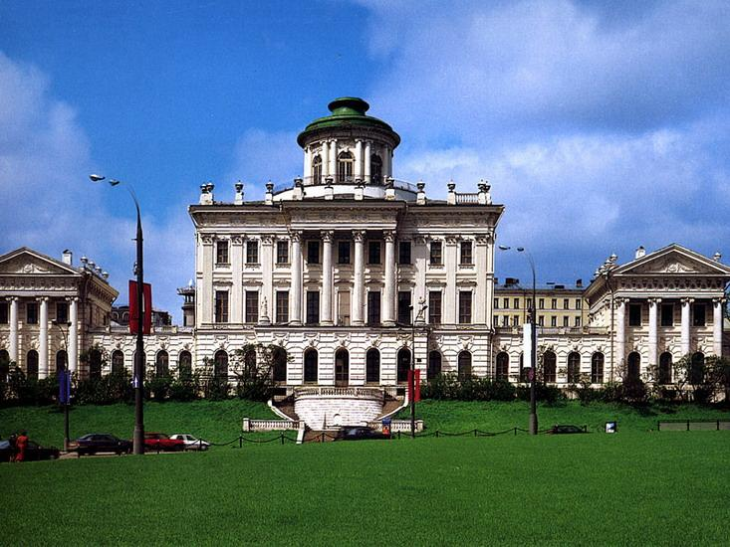Определите какому архитектору принадлежит данное архитектурное сооружение
1) Дж. Кваренги
2) В. И. Баженову
3) Д. Трезини
4) Ф.Б. Растрелли
А8. Какая из перечисленных реформ была осуществлена Петром I?
1) принятие Соборного уложения 2) создание Кабинета министров
3) отмена местничества 4) учреждение Сената
А9. К какому году относятся события, считающиеся первым дворцовым переворотом в России?
1)1721 г. 2) 1725 г. 3) 1727 г. 4) 1730 г.
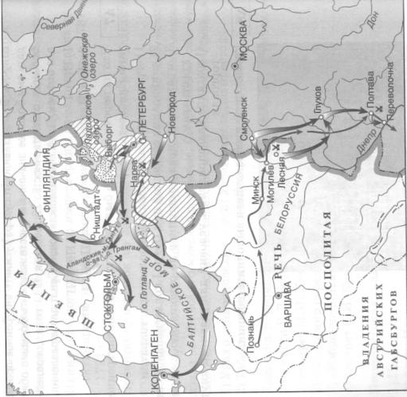
А10. Рассмотрите схему и ответьте на вопрос. Событиям какой войны посвящена схема?

1) Семилетней войне 1756-1763 гг.
2) русско-турецкой войне 1768-1774 гг.
3) русско-шведской войне 1741-1743 гг.
4) Северной войны
В1. Запишите термин, о котором идет речь.
Экономическая политика, направленная на поощрение отечественной торговли и промыслов, в том числе через ограничение ввоза в страну иностранных товаров. Примерами такой политики служат Новоторговый устав 1667 г., запрещавший иностранцам торговать своими товарами в розницу, и Таможенный тариф 1724 г., устанавливающий высокие таможенные пошлины на иностранные товары.
Ответ:_______________

В2. Запишите фамилию, пропущенную в схеме.
Русские просветители второй половины XVIII в

?
А.Н. Радищев половины XVIII в

«Путешествие из Петербурга в Москву»
журнал «Трутень»

Ответ: _____________________
В3**. Установите соответствие между правителями и реформами: к каждому элементу первого столбца подберите соответствующий элемент из второго столбца.
ПРАВИТЕЛИ | РЕФОРМЫ
А) Петр I | 1) начало выпуска ассигнаций
Б) Петр I I I | 2) ликвидация Тайной канцелярии
В) Екатерина I | 3) создание группы приписных крестьян
 | 4) создание Верховного тайного совета
А | Б | В
Запишите в таблицу выбранные цифры под соответствующими буквами
В4. Сравните экономическое развитие России в первой четверти XVIII в. и в 1760-1780-х гг. Выберите и запишите в первую колонку таблицы порядковые номера черт сходства, а во вторую – порядковые номера черт отличия..
1) существование бумажных денег
2) политика освобождения частного предпринимательства от сдерживающих его барьеров
3) использование крепостного труда
4) Урал-центр русской металлургии
Черты сходства |  | Черты отличия
Ответ:

В5. Ниже приведен ряд терминов. Все они, за исключением одного, характеризуют систему государственного управления Российской империей XVIII в. Найдите и запишите порядковый номер термина, «выпадающего» из этого ряда. 1) губерния; 2) чин; 3) земский староста; 4) коллегия; 5) полицмейстер
Ответ:_______________
С1. ***Вам поручено подготовить развернутый ответ по теме «Русское искусство XVIII в».
Составьте план, в соответствии с которым вы будете освещать эту тему. План должен содержать не менее трех пунктов. Напишите краткое пояснение содержания любого пункта
Пояснительная записка

Итоговая работа по истории представлена в двух вариантах и выполняется в течение 40 мин. Работа состоит из 16 заданий, которые содержат вопросы по программе отечественной истории для 8 класса.
Часть 1 содержит 10 заданий. Задания составлены в тестовой форме.
Часть 2 состоит из 5 заданий.
Задание части С имеет наиболее сложный уровень, является не обязательным
Задания Итоговой работы составлены на основе Рабочей программы основного общего образования по истории (8 класс) на 2020-2021 учебный год и включает следующие темы по данному курсу:
- Россия в эпоху преобразований Петра
- Россия при наследниках Петра: эпоха дворцовых переворотов
- Российская империя при Екатерине II и Павле I
За каждый правильный ответ в зависимости от сложности заданий начисляется определённое количество баллов, которые в результате суммируются.
Задания части 1 (А1 – А10) оцениваются по 1 баллу;
Задания части 2 (В1 – В5) оцениваются в 2 балла, если задание выполнено частично верно – 1 балл (допущена 1 ошибка)
Всего – 20 баллов
Шкала пересчёта первичного балла в отметку по пятибалльной шкале.

Процент | Ниже 45 | 45-64 | 65-84 | 85-100
Балл | До 7 | 8-13 | 14-18 | 19-20
Отметка | 2 | 3 | 4 | 5
Ключи оценивания:

1 | 3 | Вариат 2
2 | 1 | 1-2
3 | 2 | 2-3
4 | 2 | 3-1
5 | 1 | 4-3  5-1
6 | 3 | 6-4  7-2
7 | 3 | 8-4
8 | 1 | 9-2
9 | 1 | 10-4
10 | 2 | В1-протекционизм
В1 | 1423 | В2-Новиков
В2 | Потемкин | В3-324
В3 | 413 | В4-3412
В4 | Просвещенный абсолютизм | В5-3
В5 | 5 | С11.Основные тенденции развития русского искусства XVIII в.:  -европеизация, появление новых видов искусства  -секуляризация, освобождение от церковного влияния  -приглашение ин.специалистов  -рост числа частных заказчиков  2. Преобразования Петра 1 в сфере культуры  3.Развитие театра и музыки  4. Архитектура XVIIIв.  5. Живопись и скульптура

